Ford wprowadza roboty wykonujące pracę kierowców testowych podczas prób pojazdów w najtrudniejszych warunkach.

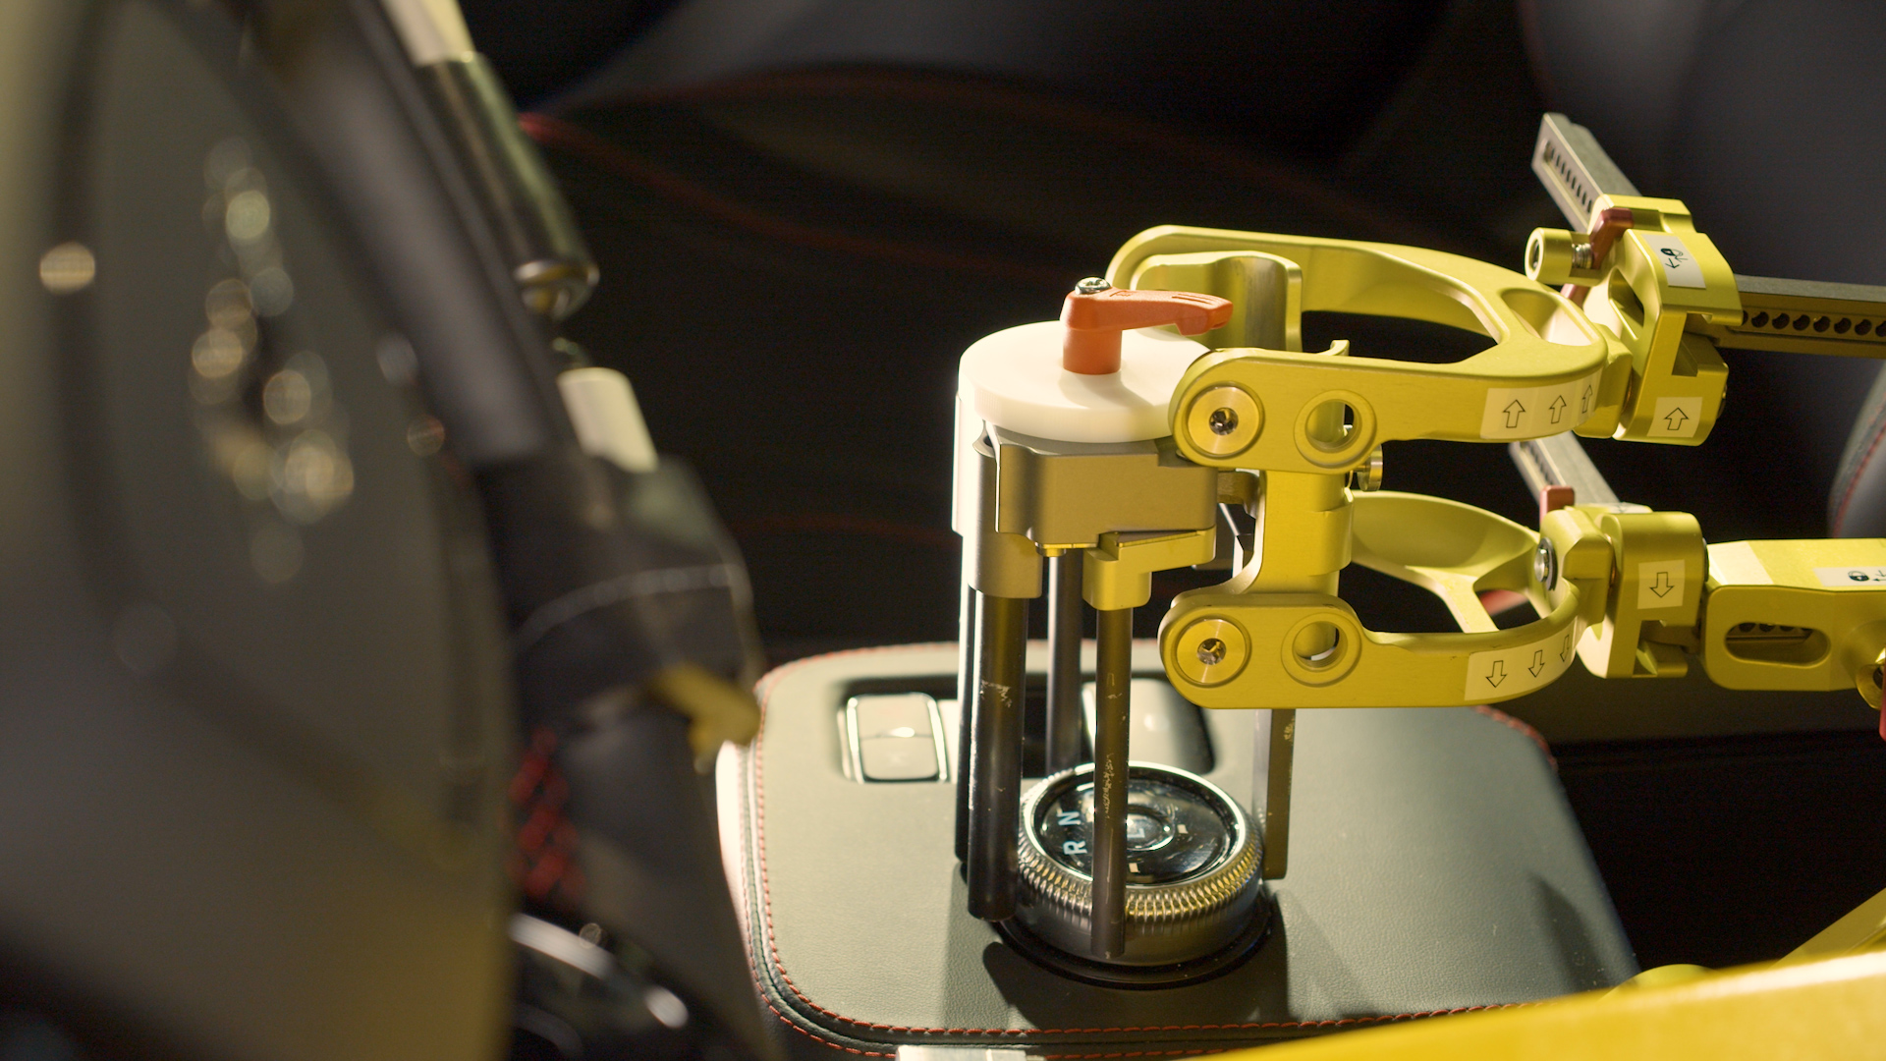
Funkcjonują bez aparatów tlenowych - roboty-kierowcy zdobywają najwyższe szczyty, nie odczuwając dolegliwości związanych z wysokością

Nowoczesna fabryka pogody Forda nigdy nie była intensywniej eksploatowana. Centrum testów klimatycznych, używane do symulowania pod jednym dachem ekstremalnych warunków pogodowych, umożliwia inżynierom próby pojazdów z pominięciem niedogodności, związanych z podróżowaniem w rejony o ekstremalnym klimacie.

Pozorowane warunki są tak dalece bliskie rzeczywistym, że nawet najbardziej doświadczeni kierowcy testowi mogą poczuć się zmęczeni lub odczuwać dolegliwości, na przykład podczas testów symulujących jazdę na dużych wysokościach.

Ford wprowadził obecnie dwa roboty, kierowców testowych, nazwane przez zespół Shelby i Miles*, które mają zastąpić ludzi, zwłaszcza podczas testów w warunkach wysokogórskich, gdzie kluczowym wymogiem może być wielokrotne, bliskie perfekcji powtarzanie próby.

Jak to funkcjonuje

Mieszcząca się w Kolonii fabryka pogody Forda przyczynia się do projektowania i przekazywania w ręce klientów pojazdów, które przetrwały warunki zbliżone do panujących na Saharze, na Syberii oraz w rejonach najwyższych alpejskich szczytów.

W przypadku testów w tunelu aerodynamicznym, w których za kierownicą siedzi człowiek – w szczególności w warunkach wysokogórskich – wymagane jest spełnienie licznych procedur bezpieczeństwa, m.in. dostarczanie kierowcy tlenu, zapewnienie sprzętu medycznego i ratownika na miejscu oraz ciągłe monitorowanie stanu zdrowia prowadzącego.

Każdy robot zastępujący kierowcę testowego jest w stanie pracować w temperaturach od -40°C do +80°C, jak również na ekstremalnych wysokościach i może zostać zaprogramowany do prowadzenia w różnych stylach jazdy.

Nogi robota „kierowcy testowego” sięgają do pedałów gazu, hamulca i sprzęgła, jedna ręka służy do zmiany biegów, a druga do uruchamiania i wyłączania silnika.

Ford prowadzi również w Europie i na świecie testy w realnych warunkach, m.in. na trasie na szczyt Grossglockner w Austrii i w zaśnieżonym regionie Arjeplog w Szwecji.

Cytaty

„Dwaj nowi kierowcy są fantastycznym uzupełnieniem zespołu, ponieważ są w stanie sprostać wymagającym testom wytrzymałościowym w warunkach wysokogórskich i w gorącym klimacie. Kiedy robot zastępuje człowieka za kierownicą, możemy prowadzić testy przez całą noc, nie martwiąc się, że kierowca będzie potrzebował kanapki lub przerwy na skorzystanie z toalety.”

Frank Seelig, inspektor ds. badań w tunelu aerodynamicznym, Ford of Europe

Materiały

Wideo: https://youtu.be/tgrohtLzt_4

Informacje dodatkowe

* Carroll Shelby i Ken Miles byli głównymi postaciami, stojącymi za stworzeniem Forda GT40, który zwyciężył w 24-godzinnym wyścigu Le Mans w 1966 roku. Shelby był również zaangażowany w rozwój Forda Mustanga i modyfikowanych modeli, które noszą jego imię.

